Binarna klasifikacija seksizma
Tehnička dokumentacija
Verzija 1.0

Studentski tim: Marija Anđelić
Antonio Lukić
Jerko Šegvić

Nastavnik: Jan Šnajder

Sadržaj
1. Opis razvijenog proizvoda 4
2. Tehničke značajke 5
3. Upute za korištenje 12
4. Literatura 13

Tehnička dokumentacija

Na koji način koristiti predložak?

Dokument se po potrebi može prilagoditi potrebama pojedinog projekta promjenom predloženih naslova predloženih poglavlja, kao i eventualnim dodavanjem novih poglavlja i potpoglavlja.

Cilj dokumenta je opisati rezultat rada studentskog tima, problem koji je riješen u okviru projekta, korištenu tehnologiju, mogućnosti i značajke dobivenog proizvoda i sl. Razinu detalja opisanu u ovom dokumentu studentski tim treba dogovoriti s nastavnikom.

Literatura:
U tekstu rada treba biti navedena literatura svugdje gdje je tekst, slika ili grafički prikaz preuzet ili se temelji na nekom pisanom predlošku. Literatura se navodi iza zaključka. U tekstu se literatura navodi unutar zagrada s navođenjem prvog autora i godine izdanja, npr. (Martinis, 1998).

Primjer citiranja knjige:
Prezime, inicijal(i) imena autora. Naslov: podnaslov. Podatak o izdanju. Mjesto izdavanja: Nakladnik, godina izdavanja.

Primjer citiranja članka u časopisu:
Prezime, inicijal(i) imena autora. Naslov članka: podnaslov. Naziv časopisa. Oznaka sveska/godišta, broj(godina), str. početna-završna.

Primjer citiranja rada sa konferencije:
Prezime, inicijal(i) imena autora. Naslov rada: podnaslov. Naslov zbornika, mjesto održavanja konferencije, (godina), str. početna-završna.

Primjer citiranja doktorskog, magistarskog ili diplomskog rada:
Prezime, inicijal(i) imena autora. Naslov. Vrsta rada. Ustanova na kojoj je rad obranjen, godina.

Primjer citiranja www izvora:
Ime(na) autora (ako je/su poznata), naslov dokumenta, datum nastanka (ako se razlikuje od datuma pristupa izvoru), naslov potpunog djela (italic), potpuna http adresa, datum pristupa dokumentu.

Ostale upute
U svim dokumentima obvezno primjenjivati SI jedinice. Slike, formule i tablice potrebno je numerirati. Opis tablice stavlja se iznad, a opis slike ispod nje. U opisu slike ili tablice pišu se samo podaci neophodni za njeno razumijevanje (npr. Slika 6. Pojačalo s promjenljivim pojačanjem). Dodatna objašnjenja daju se u tekstu uz povezivanje sa slikom ili tablicom. Osi i parametri na slikama i grafičkim prikazima trebaju biti obilježeni. Daljnji opis tog grafičkog prikaza treba se nalaziti u tekstu rada. Formule se obilježavaju brojevima u zagradi, uz desni rub stranice, a u tekstu se poziva na broj formule.

Opis razvijenog proizvoda

Seksizam je stalno rastući problem na društvenim mrežama. Zbog toga, razne stranice i društvene mreže ženama postaju nepristupačne i nepoželjne, čime se povećava društvena nejednakost i nepravda. Sve više se radi na automatiziranim alatima, koji su sada široko rasprostranjeni, za otkrivanje i procjenjivanje seksističkog sadržaja. Označavanje seksističkog sadržaja i objašnjavanje zašto ga se smatra seksističkim, poboljšava tumačenje, povjerenje i razumijevanje u odluke koje koriste automatizirani alati.
Koristeći precizno klasificirane sadržaje sa stranica Reddit i Gab, istrenirali smo model koji prepoznaje seksistički sadržaj teksta na engleskom jeziku. Riječ je o binarnom klasifikatoru, koji prima tekst, a kao odgovor daje je li uneseni tekst seksistički ili nije. Kako bi naš model radio sa što većom pouzdanošću, analizirali smo dobiveni skup podataka, istraživali razne metode i načine za treniranje binarnih klasifikatora i tražili najbolje parametre za naše modele. Kao mjera uspješnosti modela, korištena je F1-mjera, tj. harmonijska sredina preciznosti i odziva. Preciznost je udio točno klasificiranih primjera u skupu pozitivno klasificiranih primjera (uključujući one koji su neispravno označeni kao pozitivni). Odziv je udio točno klasificiranih primjera u skupu svih pozitivnih primjera. Model koji smo na kraju odabrali je onaj s najvećom postignutom F1-mjerom i iznosi 87%.
Iako smo zadovoljni postignutim rezultatima, imamo nekoliko ideja za daljnji rad i poboljšanja. Primjerice, u obzir bismo uzeli i emojije jer bi oni mogli utjecati na kontekst poruke. Nadalje, naš model se temelji na Bert-uncased transformeru, a kao nadogradnju isprobali bismo model koristeći Bert-cased transformer koji, za razliku od prethodno navedenog, uzima u obzir mala i velika slova, što opet može utjecati na kontekst poruke. Poboljšanju bi pridonijelo i pronalaženje nekih ključnih riječi, koje zasad nismo uspjeli pronaći, a olakšava određivanje pripadnosti određenoj klasi.

Tehničke značajke

Učitavanje podataka i priprema za treniranje

Kako bi naš model bio što nepristraniji skupu podataka iz kojeg uči, skup podataka dijelimo na train, valid i test dio. Skup podataka train koristimo za treniranje našeg modela, kojeg potom testiramo na skupu podataka test iz čega možemo dobiti F1-mjeru našeg modela koja nam daje okvirnu pouzdanost našeg modela na nepristranom skupu podataka. Međutim, kako bismo dobili što bolje rezultate, potrebno je određivati i optimizirati hiperparametre našeg modela. Da bismo to učinili što objektivnije, svaki istrenirani model testiramo na skupu podataka valid. Na kraju odabiremo onaj model, čija je F1-mjera na skupu valid bila najveća. I tek tada možemo ispitati njegovu pouzdanost na skupu test.
Dobiveni skup podataka nije bio prethodno podijeljen na train/valid/test, stoga smo mi to morali samostalno učiniti. Željeni omjer bio je 70% train, 10% valid te 20% test. Kako bismo to i ostvarili, koristili smo metodu StratifiedShuffleSplit dva puta jer navedena metoda dijeli podatke na dva dijela, train/test. Prvi put smo podijelili početni skup podataka u omjeru 80/20, a drugi put smo uzeli 80% početnog skupa podataka i podijelili ga u omjeru 87,5/12,5 što je rezultiralo našim željenim omjerom 70/10/20. Broj redaka u train skupu iznosio je 9.800, u valid skupu 1.400, a u test skupu 2.800.

Eksplorativna analiza podataka
Eksplorativnom analizom train skupa podataka dobili smo sljedeće rezultate:

Tablica 1: Eksplorativna analiza podataka
 | Seksistički |  | Neseksistički
Broj redaka (9.800) | 2.378 |  | 7.422
Prosječan broj riječi po poruci | 29,60 |  | 27,57
Udio [URL] po poruci | 0.059 |  | 0.019
Udio [USER] po poruci | 0.044 |  | 0.076
Udio emojija po poruci | 0.050 |  | 0.083
Najčešće riječi | “woman” | 1216 | “woman” | 1821
Najčešće riječi | “man” | 525 | [URL] | 1051
Najčešće riječi | “like” | 357 | „like“ | 912
Najčešće riječi | “bitch” | 348 | “girl” | 876
Najčešće riječi | “fuck” | 261 | “man” | 720

Iz omjera seksističkih i neseksističkih redaka (≈ 3:1), očito je da radimo s nebalansiranim skupom podataka što otežava treniranje modela. Među svim podacima, nema NaN podataka.

Baseline modeli
Kao prvi korak stvaranja modela, uspostavili smo baseline modele koji nam služe kao početna referentna točka za daljnji napredak. Pri tome smo trebali odabrati i modele za vektoriziranje riječi jer riječi prikazujemo vektorima s 300 dimenzija. Riječi sa sličnijim značenjima, koje se pojavljuju u sličnim kontekstima, imat će sličnije vektore. Modele smo prvo trenirali s default hiperparametrima, a potom smo pomoću metode GridSearchCV tražili hiperparametre s najboljim rezultatima. Kako bismo metodi GridSearch definirali na kojim skupovima podataka bi trebala trenirati modele, a na kojima ih testirati, upotrijebili smo metodu PredefinedSplit.
Mi smo koristili SVM model ili Support Vector Machine, a za vektoriziranje riječi koristili smo Word2Vec. SVM modeli nastoje nad skupom za treniranje pronaći ravninu koja obuhvaća najveći broj točaka koji pripadaju jednoj klasi, a da je pritom margina između dvije klase maksimalna. Kada taj model potom dobije nove podatke, smješta ih u dobivenu ravninu i određuje koji podaci su unutar, a koji izvan te ravnine. Za Word2Vec, koristili smo Googleov pretrained W2V model. Bez optimizacije hiperparametara SVM model s Word2Vec modelom nam je dao F1-mjeru koja je iznosila 80%. Nakon optimizacije hiperparametara, uzimajući u obzir neravnomjernu distribuiranost podataka i isprobavajući ostale hiperparametre nad validacijskim skupom, dobili smo nezamjetno bolji rezultat s jednakom F1-mjerom. Parametri koje smo u tom slučaju koristili prikazani su

Tablica 2: Matrica zabune (SVM + W2V prije optimizacije hiperparametara)

 | Predviđene vrijednosti
Stvarne vrijednosti |  | Neseksistički | Seksistički
Stvarne vrijednosti | Neseksistički | 2055 |  | 65
Stvarne vrijednosti | Seksistički | 484 |  | 196

Tablica 3: Klasifikacijski izvještaj (SVM + W2V prije optimizacije hiperparametara)

 | Preciznost | Odziv | F1-mjera | Broj labela
Neseksistički | 0,81 | 0,97 | 0,88 | 2.120
Seksistički | 0,75 | 0,29 | 0,42 | 680
Točnost |  |  | 0,80 | 2.800
Makro-prosjek | 0,78 | 0,63 | 0,65 | 2.800
Težinski prosjek | 0,80 | 0,80 | 0,77 | 2.800
Mikro-prosjek | 0,80 | 0,80 | 0,80 | 2.800

Tablica 4: Optimalni hiperparametri (SVM + W2V)
Parametri | Vrijednost
C | 10
Gamma | 0,01
Kernel | rbf
Class-weight | balanced

Tablica 5: Matrica zabune (SVM + W2V poslije optimizacije hiperparametara)
 | Predviđene vrijednosti
Stvarne vrijednosti |  | Neseksistički | Seksistički
Stvarne vrijednosti | Neseksistički | 2026 |  | 94
Stvarne vrijednosti | Seksistički | 471 |  | 209

Tablica 6: Klasifikacijski izvještaj (SVM + W2V prije optimizacije hiperparametara)

 | Preciznost | Odziv | F1-mjera | Broj labela
Neseksistički | 0,81 | 0,96 | 0,88 | 2.120
Seksistički | 0,69 | 0,31 | 0,43 | 680
Točnost |  |  | 0,80 | 2.800
Makro-prosjek | 0,75 | 0,63 | 0,65 | 2.800
Težinski prosjek | 0,78 | 0,80 | 0,77 | 2.800
Mikro-prosjek | 0,80 | 0,80 | 0,80 | 2.800

Za razliku od Word2Vec modela, Tf-Idf je statistička mjera koju možemo primijeniti na pojmove unutar dokumenta te ju potom iskoristiti da stvorimo potrebni vektor. Tf-Idf ne vodi toliko računa o kontekstu riječi koliko o njihovoj učestalosti pojavljivanja unutar dokumenta. SVM model u kombinaciji s Tf-Idf vektorima, dao nam je nešto bolji krajnji rezultat prije i poslije optimizacije hiperparametara u odnosu na model s W2V vektorima. Na kraju smo dosegli F1-mjeru koja je iznosila 82%.

Tablica 7: Matrica zabune (SVM + Tf-Idf prije optimizacije hiperparametara)
 | Predviđene vrijednosti
Stvarne vrijednosti |  | Neseksistički | Seksistički
Stvarne vrijednosti | Neseksistički | 2095 |  | 25
Stvarne vrijednosti | Seksistički | 497 |  | 183

Tablica 8: Klasifikacijski izvještaj (SVM + Tf-Idf prije optimizacije hiperparametara)

 | Preciznost | Odziv | F1-mjera | Broj labela
Neseksistički | 0,82 | 0,98 | 0,89 | 2.120
Seksistički | 0,86 | 0,31 | 0,46 | 680
Točnost |  |  | 0,81 | 2.800
Makro-prosjek | 0,84 | 0,63 | 0,65 | 2.800
Težinski prosjek | 0,83 | 0,81 | 0,77 | 2.800
Mikro-prosjek | 0,81 | 0,81 | 0,81 | 2.800

Tablica 9: Optimalni hiperparametri (SVM + Tf-Idf)
Parametri | Vrijednost
C | 0,1
Gamma | 0,01
Kernel | sigmoid

Tablica 10: Matrica zabune (SVM + Tf-Idf poslije optimizacije hiperparametara)
 | Predviđene vrijednosti
Stvarne vrijednosti |  | Neseksistički | Seksistički
Stvarne vrijednosti | Neseksistički | 2086 |  | 34
Stvarne vrijednosti | Seksistički | 466 |  | 214

Tablica 11: Klasifikacijski izvještaj (SVM + Tf-Idf poslije optimizacije hiperparametara)

 | Preciznost | Odziv | F1-mjera | Broj labela
Neseksistički | 0,81 | 0,99 | 0,89 | 2.120
Seksistički | 0,88 | 0,27 | 0,41 | 680
Točnost |  |  | 0,82 | 2.800
Makro-prosjek | 0,84 | 0,65 | 0,68 | 2.800
Težinski prosjek | 0,83 | 0,82 | 0,79 | 2.800
Mikro-prosjek | 0,82 | 0,82 | 0,82 | 2.800

Duboki model

Sljedeći korak bio je isprobati duboke modele iz biblioteke sklearn. Očekivali smo da ćemo s dubokim modeila dobiti bolje rezultate nego s „baseline” modelima, no kako će se kasnije pokazati, to nije bio slučaj. Za vektorizaciju smo koristili isti Googleov pretrained Word2Vec model kao i u baseline modelima. Prilikom odabira modela smo smijenjali hiperparametre learning_rate, regularizaciju, optimizacijski postupak, maksimalni broj iteracija i broj slojeva u neuronskoj mreži i broj neurona u svakom sloju. Najbolje smo rezultate dobili s mrežom koja ima 2 sloja s po 200 i 100 neurona, optimizacijskim postupkom adamom i learning_rate-om 0.001. F1-mjera na najboljem modelu na testnom skupu podataka bila nam je 0.79.

Parametri | Vrijednost
hidden_layer_sizes | (200,100)
solver | 'adam'
learning_rate | 0.001
alpha | 4
max_iters | 300

Tablica 12: optimalni hiperparametri za naš duboki modeli

 | Predviđene vrijednosti
Stvarne vrijednosti |  | Neseksistički | Seksistički
Stvarne vrijednosti | Neseksistički | 1935 |  | 185
Stvarne vrijednosti | Seksistički | 401 |  | 279

Tablica 13: Matrica zabune (duboki model)

 | Preciznost | Odziv | F1-mjera | Broj labela
Neseksistički | 0,83 | 0,91 | 0,87 | 2.120
Seksistički | 0,60 | 0,41 | 0,49 | 680
Točnost |  |  | 0,79 | 2.800
Makro-prosjek | 0,71 | 0,66 | 0,68 | 2.800
Težinski prosjek | 0,77 | 0,79 | 0,78 | 2.800
Mikro-prosjek | 0,79 | 0,79 | 0,79 | 2.800

Tablica 14: Klasifikacijski izvještaj (duboki model)

2.5 Transformeri
Kao daljnji korak isprobali smo i transformere. Transformeri nam omogućuju kontekstualiziranje riječi zbog obraćanja pažnje na riječi koje okružuju riječ koja se analizira. Za transformere smo koristili biblioteku Hugging Face. Isprobali smo modele Roberta i Bert. Za treniranje modela, koristili smo objekt Trainer, a argumente smo mu definirali pomoću objekta TrainingArguments.
Koristeći model 'roberta-base' (model učitan pomoću RobertaForSequenceClassification, a pripadni tokenizator učitan pomoću RobertaTokenizerFast) i training_args sa slike 5, dobili smo F1-mjeru koja je iznosila 86%.

Tablica 15: Matrica zabune (roberta-base)
 | Predviđene vrijednosti
Stvarne vrijednosti |  | Neseksistički | Seksistički
Stvarne vrijednosti | Neseksistički | 1929 |  | 168
Stvarne vrijednosti | Seksistički | 234 |  | 469

Tablica 16: Klasifikacijski izvještaj (roberta-base)

 | Preciznost | Odziv | F1-mjera | Broj labela
Neseksistički | 0,89 | 0,92 | 0,91 | 2.097
Seksistički | 0,74 | 0,67 | 0,70 | 703
Točnost |  |  | 0,86 | 2.800
Makro-prosjek | 0,81 | 0,79 | 0,80 | 2.800
Težinski prosjek | 0,85 | 0,86 | 0,85 | 2.800
Mikro-prosjek | 0,86 | 0,86 | 0,86 | 2.800
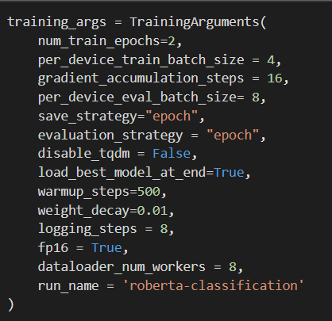

Slika 1: TrainingArguments koje smo koristili za model roberta-base

Koristeći model 'bert-base-uncased' (model učitan pomoću BertForSequenceClassification, a pripadni tokenizator učitan pomoću BertTokenizer) treniran pomoću parametara sa slike 7, dobili smo F1-mjeru koja je iznosila 87%.

Tablica 17: Matrica zabune (bert-base-uncased)
 | Predviđene vrijednosti
Stvarne vrijednosti |  | Neseksistički | Seksistički
Stvarne vrijednosti | Neseksistički | 1971 |  | 149
Stvarne vrijednosti | Seksistički | 216 |  | 464

Tablica 18: Klasifikacijski izvještaj (bert-base-uncased)

 | Preciznost | Odziv | F1-mjera | Broj labela
Neseksistički | 0,90 | 0,93 | 0,92 | 2.120
Seksistički | 0,76 | 0,68 | 0,72 | 680
Točnost |  |  | 0,87 | 2.800
Makro-prosjek | 0,83 | 0,81 | 0,82 | 2.800
Težinski prosjek | 0,87 | 0,87 | 0,87 | 2.800
Mikro-prosjek | 0,87 | 0,87 | 0,87 | 2.800
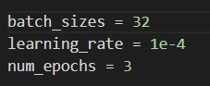

Slika 2: Parametri koje smo koristili za model bert-base-uncased

2.6 Transformer + SVM
Probali smo i učiti SVM nad vektorima koje smo dobili iz zadnjeg skrivenog sloja u transformeru. Uzeli smo 'bert-base-uncased' model koji je nakon treniranja davao sljedeće rezultate:

 | Predviđene vrijednosti
Stvarne vrijednosti |  | Neseksistički | Seksistički
Stvarne vrijednosti | Neseksistički | 1947 |  | 150
Stvarne vrijednosti | Seksistički | 250 |  | 453

Tablica 19: Tablica zabune (bert-base-uncased)

 | Preciznost | Odziv | F1-mjera | Broj labela
Neseksistički | 0,89 | 0,93 | 0,91 | 2.097
Seksistički | 0,75 | 0,64 | 0,69 | 703
Točnost |  |  | 0,86 | 2.800
Makro-prosjek | 0,82 | 0,79 | 0,80 | 2.800
Težinski prosjek | 0,85 | 0,86 | 0,85 | 2.800
Mikro-prosjek | 0,86 | 0,86 | 0,86 | 2.800

Tablica 20: Klasifikacijski izvještaj (bert-base-uncased)
Zatim smo koristili podatke iz njegovog zadnjeg skrienog sloja kao ulaz u SVM. Optimalne parametre SVM-a smo tražili pomoću grid search-a. Nakon treniranja, dobili smo sljedeće rezultate:

 | Predviđene vrijednosti
Stvarne vrijednosti |  | Neseksistički | Seksistički
Stvarne vrijednosti | Neseksistički | 1996 |  | 101
Stvarne vrijednosti | Seksistički | 292 |  | 411

Tablica 21: Tablica zabune (bert-base-uncased + SVM)

 | Preciznost | Odziv | F1-mjera | Broj labela
Neseksistički | 0,87 | 0,95 | 0,91 | 2.097
Seksistički | 0,80 | 0,58 | 0,68 | 703
Točnost |  |  | 0,86 | 2.800
Makro-prosjek | 0,84 | 0,77 | 0,79 | 2.800
Težinski prosjek | 0,85 | 0,86 | 0,85 | 2.800
Mikro-prosjek | 0,86 | 0,86 | 0,86 | 2.800
Tablica 21: Klasifikacijski izvještaj (bert-base-uncased + SVM)

Kao što vidimo, rezultati se nisu baš poboljšali, možemo isto tako primjetiti kako kada koristimo SVM se poboljša preciznost na neseksističkim ulazima, a pogorša na seksističkim.

2.7 Biblioteke
Za izgradnju modela strojnog učenja, bile su nam potrebne razne Python biblioteke. Za analizu i obradu podataka koristili smo biblioteke NumPy i Pandas. Biblioteka Pandas omogućila nam je manipulaciju podacima kroz format podataka Series i DataFrames te nam je dopustila različite tipove podataka po stupcima, za razliku od NumPy-a koji zahtijeva da svi podaci u NumPy nizu budu istog tipa. NumPy nizovi su nam bili ključni za korištenje biblioteke scikit-learn, koja sadrži razne funkcije za strojno učenje i statističko modeliranje. Za vizualizaciju podataka pomogla nam je biblioteka matplotlib pomoću koje smo tijekom rada prikazivali matrice zabune. Za izradu modela pomoću transformera, koristili smo biblioteke Transformers, koja nam je omogućila preuzimanje pretrained modela i njihovo treniranje nad vlastitim podacima. Uz to, također nam je trebala i biblioteka Datasets za upravljanje nad podacima.

Upute za korištenje
Kako bi mogli koristiti spremljeni model, potrebno je instalirati Transformers (poželjno je to učiniti u virtualnom okruženju).
Za spremanje našeg modela, nad njim smo pozvali metodu .save_pretrained u kojoj smo specificirali lokaciju na koju želimo pohraniti naš model. Analogno tome, za dohvaćanje našeg modela potrebno je nad objektnom BertForSequenceClassification pozvati metodu .from_pretrained i u njoj specificirati lokaciju u kojoj je pohranjen naš model. Potrebno je još učitati pripadni tokenizator, BertTokenizer, i TextClassificationPipeline.Definiramo pipeline tako da u TextClassificationPipeline predamo naš model i tokenizator. Zatim, u definirani pipeline predamo željeni tekst i kao rezultat dobit ćemo predviđenu klasu i vjerojatnost da zadani tekst pripada predviđenoj klasi.
Slika 3: Spremanje naučenog modela

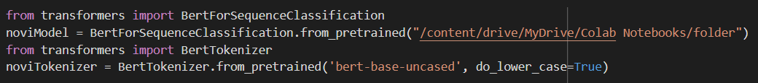

Slika 4: Učitavanje spremljenog modela

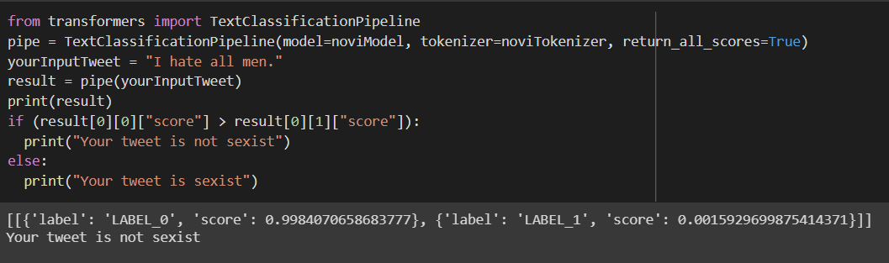
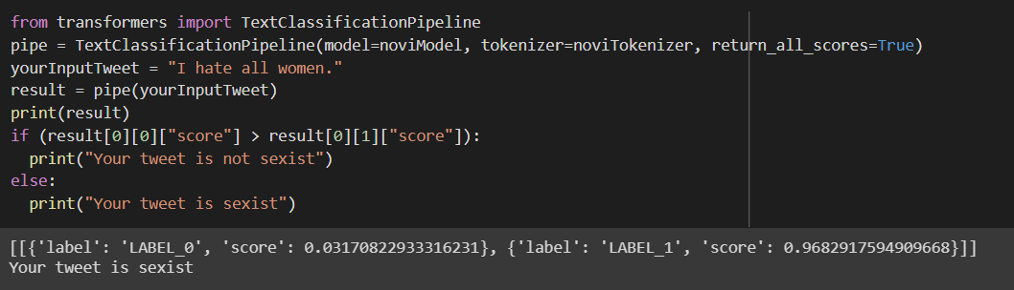
Slika 5: Korištenje spremljenog modela i primjeri ispisa

Literatura

Shahul ES, Exploratory Data Analysis for Natural Language Processing: A Complete Guide to Python Tools, 2022., https://neptune.ai/blog/exploratory-data-analysis-natural-language-processing-tools, 23.10.2022.

Pedregosa et al, Scikit-learn: Machine Learning in Python, 2011., https://jmlr.csail.mit.edu/papers/v12/pedregosa11a.html, 10.1.2023.

Hugging Face – The AI community building the future., 2016., https://huggingface.co/, 10.1.2023.

Chris McComick, Nick Ryan, BERT Fine-Tuning Tutorial with PyTorch, 22.07.2019., https://mccormickml.com/2019/07/22/BERT-fine-tuning/#42-optimizer--learning-rate-scheduler, 15.12.2022.

Amog Kamsetty, Kai Fricke, Richard Liaw, Hyperparameter Optimization for Hugging Face Transformers, 26.8.2020., https://medium.com/distributed-computing-with-ray/hyperparameter-optimization-for-transformers-a-guide-c4e32c6c989b, 29.12.2022.

Nima Beheshti, Cross Validation and Grid Search, 05.02.2022., https://towardsdatascience.com/cross-validation-and-grid-search-efa64b127c1b, 17.11.2022.

Pejić, R., Metode strojnog učenja za klasifikaciju cijena mobilnih uređaja, Diplomski rad, Sveučilište Josipa Jurja Strossmayera u Osijeku, Ekonomski fakultet u Osijeku, 2021.

Udio točno klasificiranih primjera u skupu svih primjera
Ne ponderirani prosjeci F1-mjera, preciznosti i odziva, daje jednaku težinu svim klasama bez obzira na njihovu veličinu
Za razliku od makro-prosjeka, težinski prosjek uzima u obzir veličinu kategorije
Za razliku od makro-prosjeka, mikro-prosjek daje jednaku težinu svim primjerima iz skupa podataka (mikro-prosjek i makro-prosjek su jednaki ako za svaku klasu imamo jednak broj primjera)

